Рубрика «Электронный архив Новосибирской области»

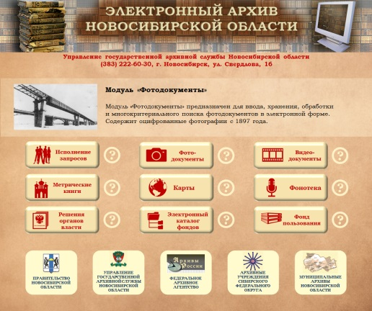
Электронный архив Новосибирской области (ссылка на www.e-archive.nso.ru) – программный комплекс, предназначенный для автоматизации деятельности архивных органов и учреждений на территории Новосибирской области. Разработан и внедрен под руководством управления государственной архивной службы Новосибирской области. Первая версия Электронного архива была создана в 2011 году. Веб-версия открыта в сети Интернет с июня 2014 года. Содержит 14 модулей, которые разработаны для описания, хранения и предоставления пользователям архивной документации, а также для организации и автоматизации внутренней работы сотрудников архивов.
Режим доступа: www.e-archive.nso.ru

Основные задачи Электронного архива Новосибирской области:
- оперативный доступ к хранимым оцифрованным документам;
- создание электронных копий бумажных документов и соответствующей индексной информации;
- автоматический многокритериальный поиск дел и документов, хранящихся во всех архивах Новосибирской области;
- возможность удаленного доступа к документам хранилищ программного комплекса с помощью веб-браузера;
- автоматизация рабочего процесса архивистов.

